  - Halvårsplan
  - Nordlys
I høst er vi 12 barn på avdeling Nordlys. Seks barn som er født i 2023 og seks som er født i 2024. Her får dere et lite innblikk i planene frem mot jul. Det kan bli endringer i ukerytme og dagsrytme ved behov.

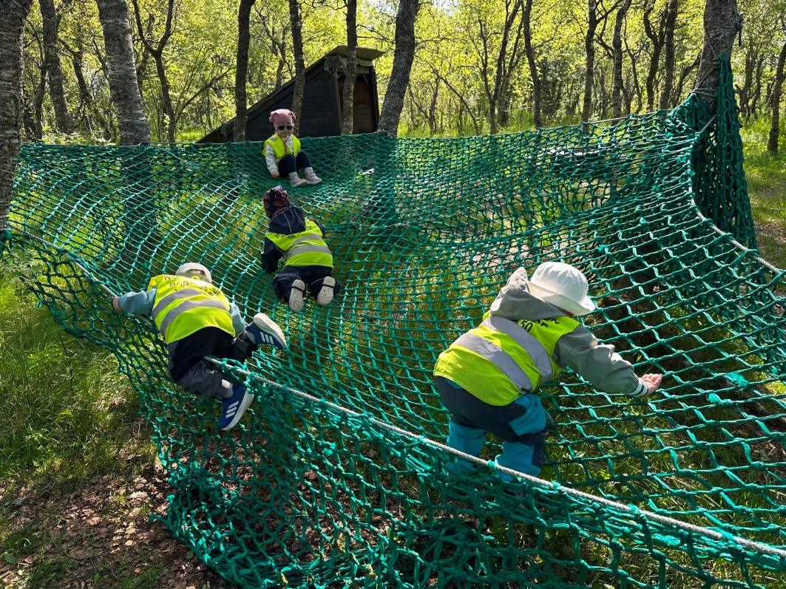

Dagsrytme | Hva | Hvordan | Hvorfor
07.00 | Barnehagen åpner | En voksen tar imot barnet utendørs. Barna kommer ferdig påkledt for å starte dagen med utelek. | God kommunikasjon mellom barnehage og hjem er nødvendig for å ivareta barnets beste. Vi trøster barnet hvis det er leit når mamma eller pappa går.
07.45-08.15 | Frokost | Vi tilbyr frokost for de barna som ikke har spist hjemme. Barna leveres på uteområdet til en voksen. | Frokost er viktig hver dag. Vi ønsker at de yngste i barnehagen får spise en rolig frokost hjemme slik at de er klar for dagen når de kommer til barnehagen.
08.30 | Utelek | Vi er ute, uansett vær. Vi leker og utforsker gjennom alle årets årstider. | Barna utvikler grovmotorikken best utendørs. Sansene blir stimulert i ulike værtyper. Det er mye å utforske, lære om å leke med ute i naturen sammen med en aktiv, tilstedeværende voksen.
09.15 | Lek/grupper/aktiviteter/tur | Organiserte aktiviteter som samling, forming ol. | Samling og aktiviteter skal være en hyggelig stund, vi samles for å ha en positiv, felles opplevelse hvor alle skal føle seg trygg, inkludert og sett. Vi tilrettelegger innholdet ut fra alder.
10.00 | Stell/ do | Vi bruker sang og samtale under bleieskift og gjør stellet til en hyggelig opplevelse. | Stell skal oppleves trygt og fint for barna. Do/pottetrening gjøres i samarbeid med hjemmet.
10.30 | Lunsj | Håndvask før mat. Vi deler oss i faste grupper ved bordene. Hvert barn har sin egen faste bordplass. Hyggelige samtaler rundt bordet og boklesing. | Barna velger hvilket pålegg og grønnsaker selv. De voksne er forbilder for barna. Vi lærer bordskikk og gode vaner ved måltid. Benevning og samtale gjør måltidet til en god læringsarena. Faste plasser er med på å skape trygghet og rutine. Vi har ofte høytlesing av bok under lunsj.
11.15 | Soving eller hviling | Vi bruker god tid på stell og finner frem kosedyr/smokk og soveplass.  Vi legger til rette for hviling på madrass med egen pute, pledd og kosedyr for de barna som har sluttet å sove. Da hører vi på lydbok eller rolig musikk. Det sitter alltid en voksen sammen med barna under hviling. Vi holder tilsyn med de barna som sover. | Barna skal ha mulighet til ro, hvile og avslapping i løpet av barnehagedagen.
13.00 | Stell/ do | Vi bruker sang og samtale under bleieskift og gjør stellet til en hyggelig opplevelse. | Stell skal oppleves trygt og fint for barna. Do/pottetrening gjøres i samarbeid med hjemmet.
13.30 | Frukt | Vi spiser frukt og knekkebrød/brød. Vi leser bøker eller eventyr. | Bordskikk, benevning og samtale gjør måltidet til en god læringsarena.
14.30 | Lek ute eller inne. | De voksne deltar og veileder i barnas lek og samspill. | Tilstedeværende voksne veileder barna i samspill/lek. Tilrettelegger for lek og aktivitet. Er en trygg base for barna når de trenger støtte, trøst eller omsorg.
16.30 | Barnehagen stenger

Ukerytme
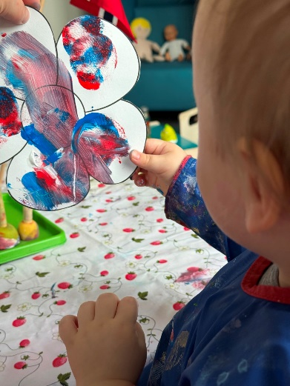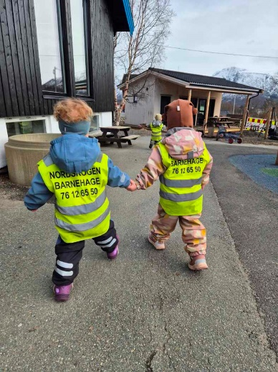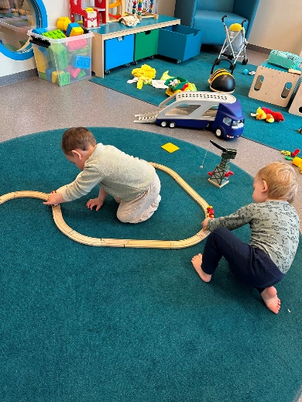
- Mandag | - Tirsdag | - Onsdag | - Torsdag | - Fredag
Samling og lek i barnehagen. | Turdag for 2 åringer.  Eventyrsamling. | Samling og lek. | Samling og formingsaktivitet  2-åringer. | Samling og formingsaktivitet 1-åringer.  Varm lunsj.

Temaplan høst 2025
• Det sitter alltid minst en voksen på gulvet/bakken og er den trygge basen for barna (John Bowlby). Vi har et fang ledig for kos, trøst og oppmerksomhet. Vi er tilstedeværende voksne som veileder i samspill og lek.

Uke | Tema | Mål | Aktivitet
34-39 | TILVENNING  BRANNVERN | Etablere gode rutiner og skape gode relasjoner. Alle i barnegruppa skal få erfare å være en del av et fellesskap, og være i positivt samspill sammen med andre barn og voksne.  Gjennom lek og læring får barna mulighet til å bli kjent med temaet brannvern ved bruk av det pedagogiske materiellet og maskoten Bjørnis. Vite hva de skal gjøre dersom brannalarmen går. | Vi blir kjent med hverandre. God tid til å bli trygg på en ny hverdag for de som starter i barnehagen. Lek, sang, omsorg, bli kjent med rutiner, gode opplevelser. Vi bruker «Snakkepakken» og «Kanin og Pinnsvin» i samlinger. Vi deler oss inn i små grupper for lek.  Vi blir kjent med Brannbamsen Bjørnis, har felles brannøvelse i barnehagen, synger nødnummersangen, leker brannstasjon, danser til Bjørnismusikken.
40-46 | Æ E MÆ  BABBLARNA | Æ e mæ handler i hovedsak om å forebygge vold og seksuelle overgrep. På avdeling Nordlys har vi fokus på at barna skal få;  - Få mulighet til å bli kjent med ulike følelser gjennom benevning når følelsene oppstår.  - Meg selv og min familie.  - Si stopp når andre gjør noe de ikke synes er greit.  Barna kan gjennom Babblarna og hånddukkene få mulighet til å bli kjent med nye ord og talespråkets melodi. Babblarna har med seg nye konkreter og sang til samlingsstunden. | Vi setter navn på følelser når de oppstår, bruker- steg for steg, bøker, musikk og sang. Til dette bruker vi materiell fra prosjektet Æ e mæ. Det er utarbeidet ei egen nettside med dette temaet, ta gjerne en kikk på: 42057 Sortland kommune_Info Æ E MÆ_barnehageforeldre.indd (xn--em-0iac.no)  Samlinger inne og ute.
47-52 | JUL &  TRADISJONER | Barna skal få kjennskap til formidling av tradisjoner og oppleve ei koselig og rolig førjulstid i barnehagen. | Julekalender, julesanger, julebøker, blir kjent med juleevangeliet, tenner lys, Luciafeiring/julefrokost, nisser og annet kos som hører med adventstiden. Vi ønsker å skape god stemning og ro i en ellers hektisk og forventningsfull tid.  Vi baker julebakst, tenner julegrana, synger julesang og lager julegaver.  Vi har ei lita adventssamling hver dag med sang, dans og vi tenner lys. Vi trekker kalender med ulike juleord hver dag, samt bokkalender hvor barna får ta med en innpakket favorittbok hjemmefra som de får åpne hver sin gang i samling og vi leser høyt fra. Vi har også faste tradisjoner med nissefest og Lucia feiring.

SAMLINGSSTUND: Vi starter dagen med samlingsstund. Om barnegruppa er delt eller sammen vil variere litt for å tilrettelegge innholdet i forhold til alder. Samlingsstund skaper felles opplevelser. Samlingene er forskjellige og veksler mellom bravo, sang/instrumenter, eventyr, lek eller tema. Det er en sosial arena hvor mye fin lek og læring skjer i en mer formell/planlagt form. Forutsigbarhet gir ro og trygghet. Samlingen er veldig ofte ute, men kan også være inne i barnehagen.
SNAKKEPAKKEN: Snakkepakken er en samling med gjenstander som lar oss synliggjøre og konkretisere innholdet i eventyr, regler og sanger. Snakkepakken er med på å stimulere språkutviklingen til barna. Vi kommer til å bruke snakkepakken i samlingsstund, på turdager, til fruktstund, ute eller inne. Vi opplever at barna blir interesserte og konsentrerte når vi formidler eventyr med snakkepakken. Vi bruker de mest kjente eventyrene sammen med barna på Nordlys.
BABBLARNA: Vi bruker bøkene til Babblarna aktivt, daglig sammen med 1 åringene. I Babblarnas «babbel» brukes talespråkets melodi, og barnet trenes opp i språklydene, men det kan også lokke barnet til å begynne å «bable» selv. For noen barn er Babblarna en konkret hjelp, og for andre fungerer de mer som pedagogisk og lystbetont underholdning. Vi har også håndduker til Babblarna som kommer på «besøk» i samlinger for å gjøre oss kjent med nye ord.
TURDAGER: Tirsdager går vi på tur i grupper, utenfor gjerdet til barnehagen. 1 åringene begynner med turer etter hvert som de er trygge i barnehagen og klare for å utforske utenfor barnehagens område. 2 åringene går noen av turene sammen med de minste på avdeling Solstråle på høsten. Vi bruker nærområdet aktivt og har turen som mål i seg selv. Vi får utfordret grovmotorikken ved å bevege oss i ulendt terreng. Vi leker, undrer, synger og koser oss på tur. De yngste må også ha sekk med påsmurt mat og drikke hver tirsdag. Turmaten blir i vinterhalvåret inntatt i ei varm og god grillhytte eller inne i barnehagen. På våren tar vi gjerne lengre turer, til nabogårder, eventyrskogen, fjæra eller lekeplassen. Vi tilrettelegger turene i grupper ut fra alder. Vi har alltid eventyr under lunsjen etter tur.
FORMINGSAKTIVITET: Torsdager og fredager har vi formingsaktivitet i en eller annen form. De voksne har planlagt en aktivitet ut fra tema, og legger til rette for at barna skal få erfaring med og kjennskap til ulike materialer og metoder for å uttrykke seg. Maling er mye brukt sammen med de yngste.
FRILEK: Det skal være nok tid i løpet av dagen slik at barna kan leke uten at tiden er organisert med voksenstyrte aktiviteter. Verdifull læring skjer gjennom samspill med hverandre. Sosial kompetanse utvikles gjennom lek og relasjoner. Uenighet og enighet. Vi voksne er tilgjengelig og tilstedeværende for veiledning i lek og samspill.

